**UNIVERSIDAD   DON BOSCO**

**FACULTAD DE INGENIERÍA**

**ESCUELA DE COMPUTACIÓN**



Diseño y Programación de Software Multiplataforma DPS104 G02L

Desafío Practico 1

**Porcentaje alcanzado: 100%**

Alumno:

Wilmer Alfredo Flores Melchor , FM181616

Docente:

Ing. Alexander Alberto Siguenza Campos

**Funcionamiento del proceso local.**

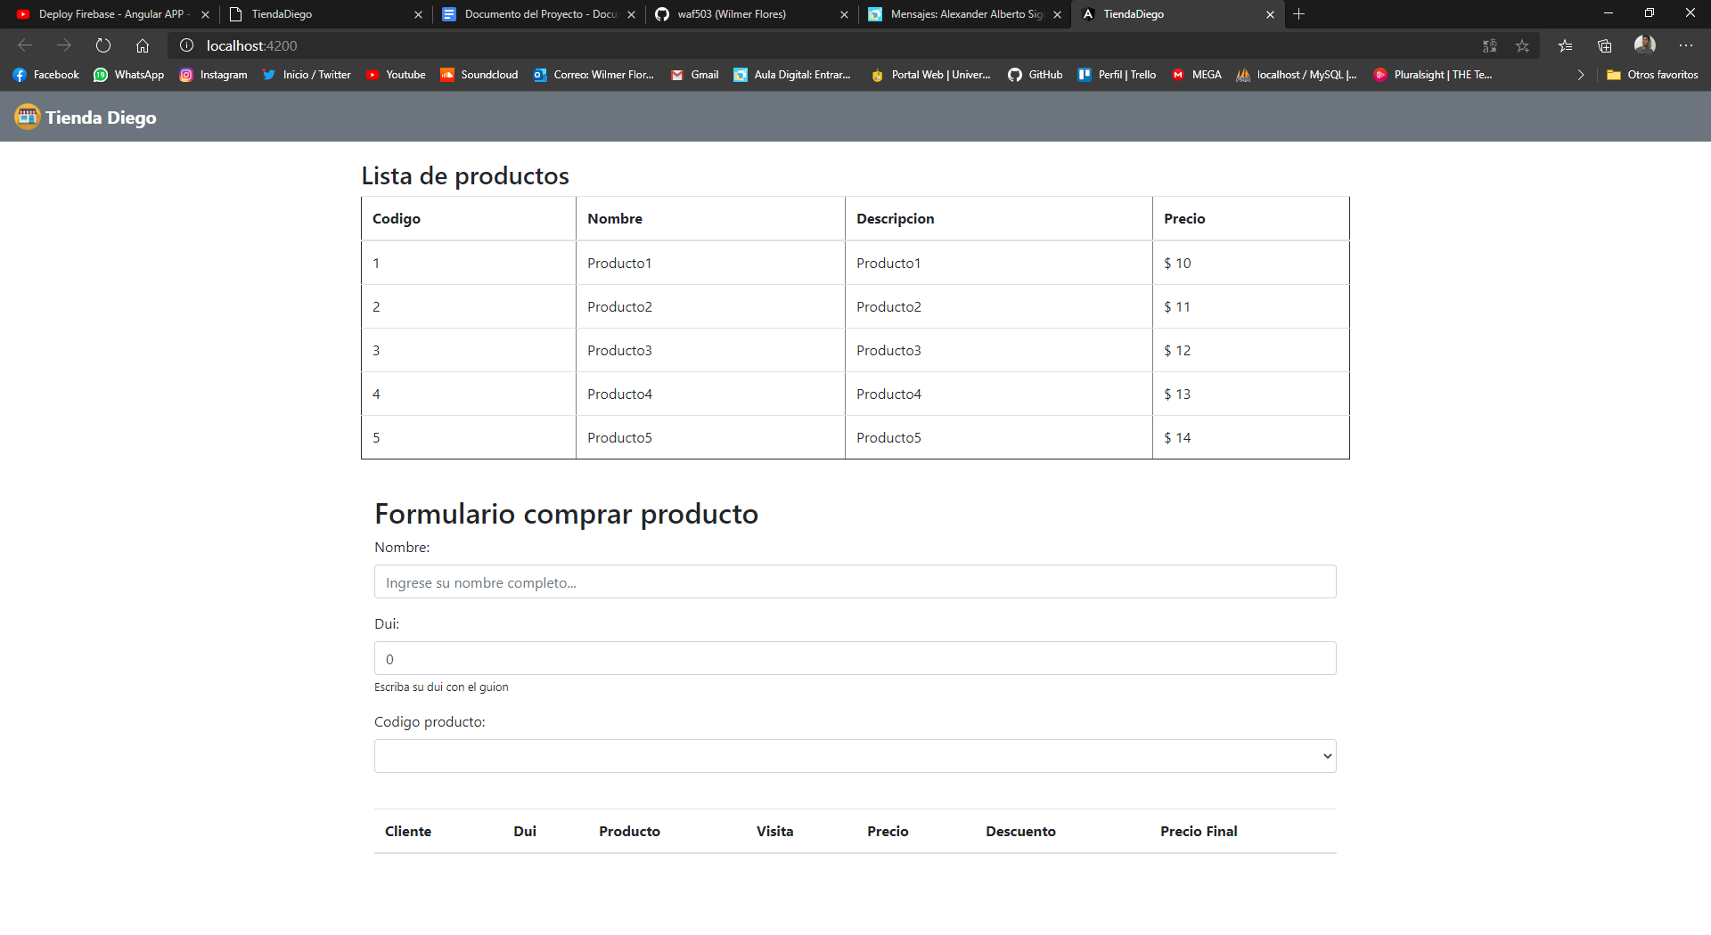

Ilustración : Interfaz de usuario tabla de productos y formulario para comprar producto.

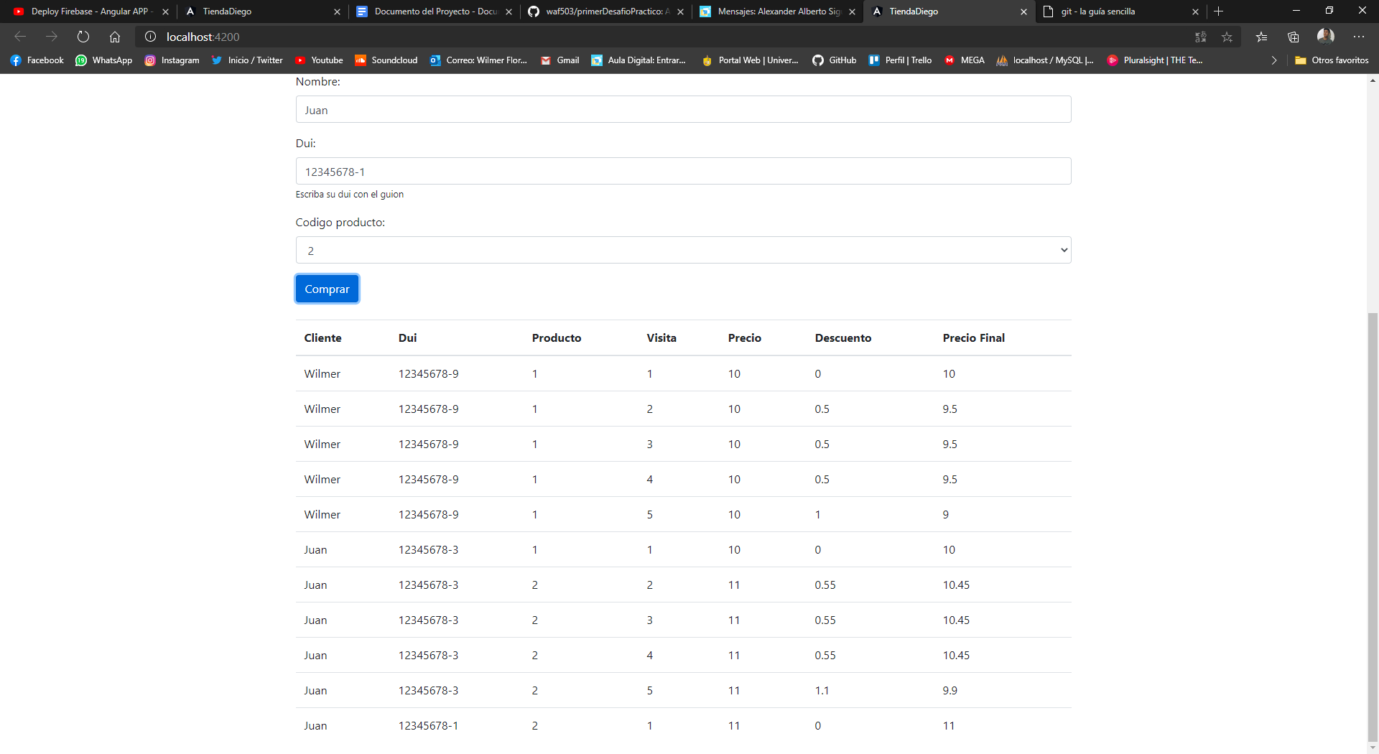

Ilustración Tabla con listado de compras.

**Funcionamiento del proceso WEB.**

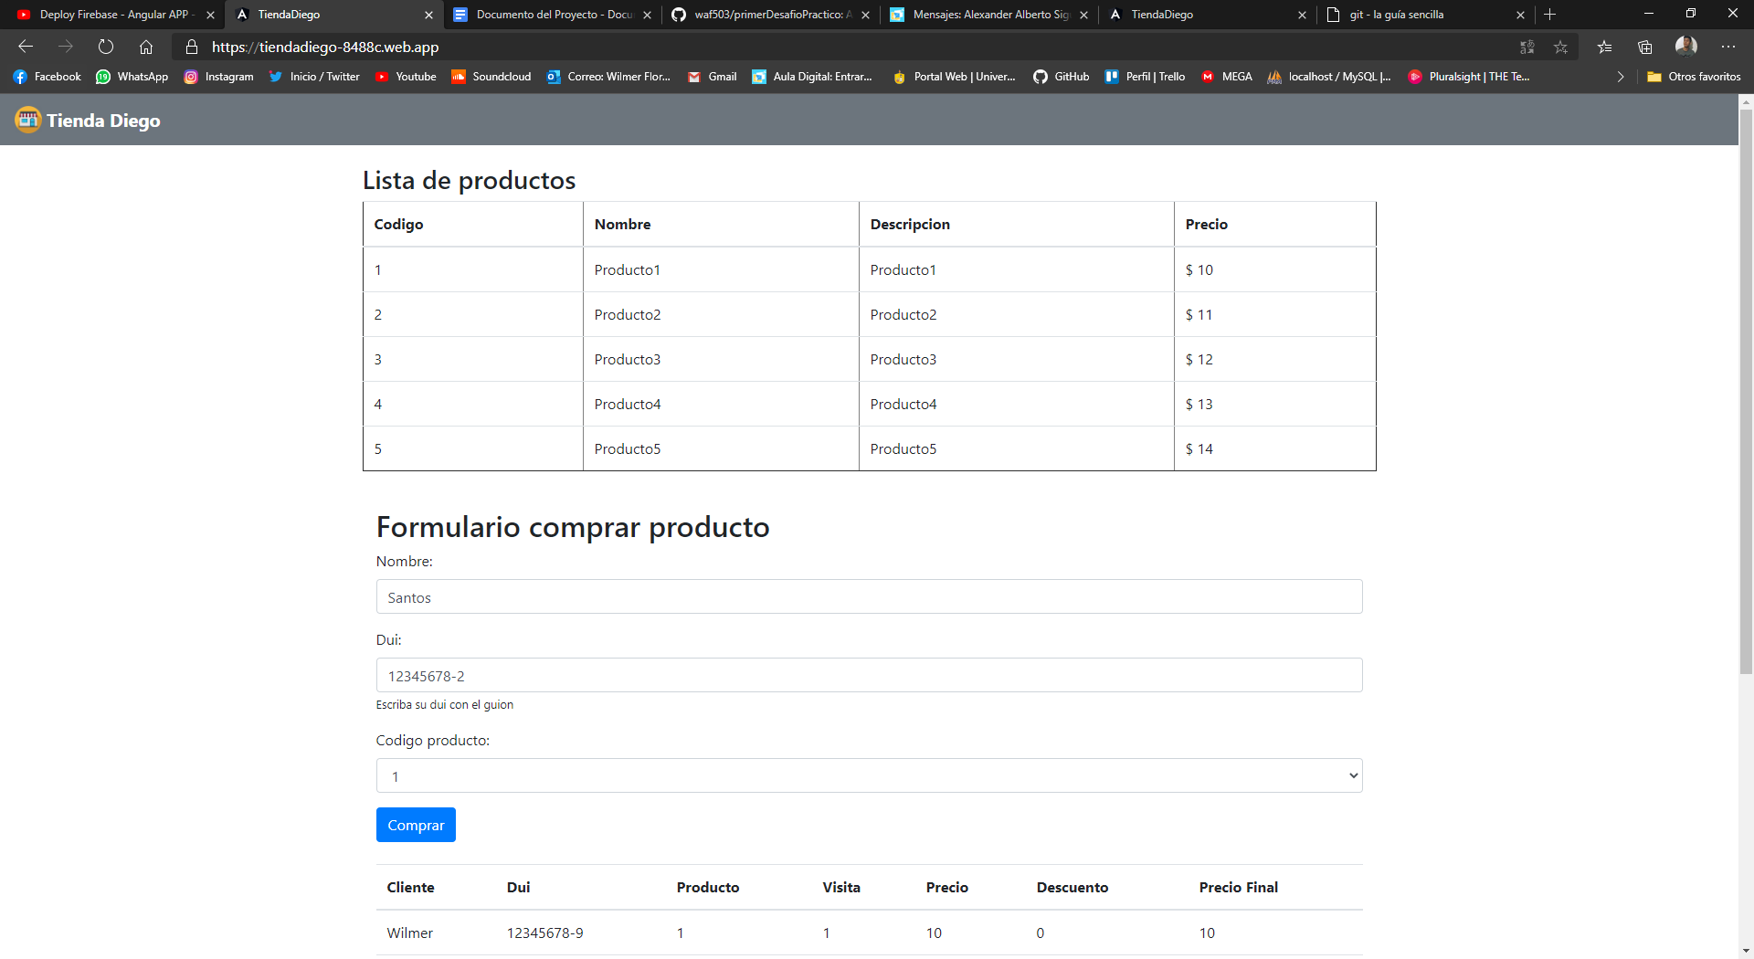

Ilustración Aplicación subida en firebase

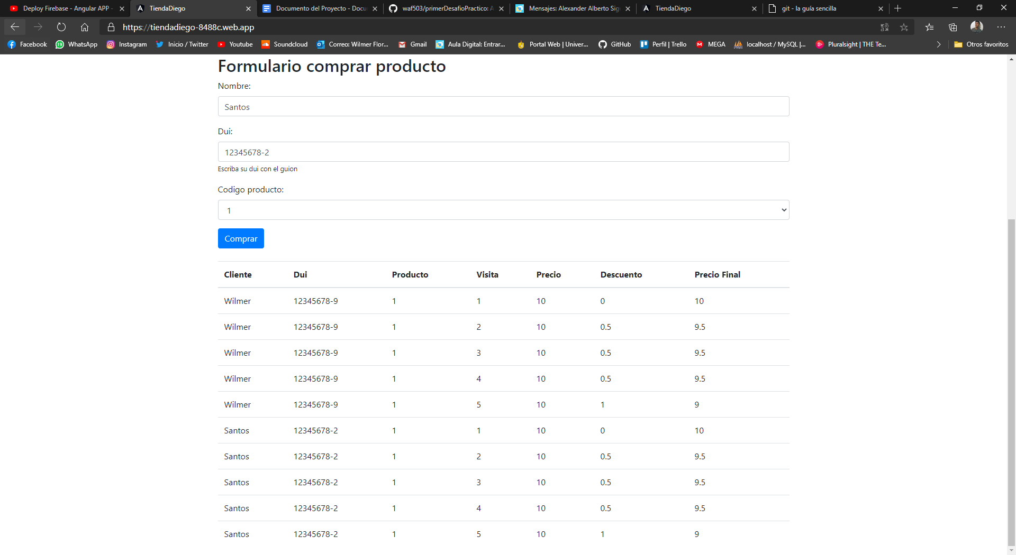

Ilustración lista de compras

**Funcionamiento de la aplicación Tienda Diego**

La aplicación consta de un formulario, una tabla productos y una tabla dinámica con las compras, en la tabla estática podemos observar el listado de productos que ofrece la tienda diego, dichos productos cuentan con un código, el cual nos servirá para ingresarlo en el formulario “comprar producto”, además se presenta información general tales como nombre, descripción y su precio.

En el formulario comprar producto el usuario tiene que ingresar su nombre, dui y el código del producto que desea comprar.

Finalmente nos encontramos con una tabla dinámica en donde se van cargando las compras que se van realizando.

**Alojamiento web.**

La aplicación esta alojada en firebase en el siguiente enlace: <https://tiendadiego-8488c.web.app/>

**Porcentaje alcanzado**

El porcentaje alcanzado en el desarrollo de la aplicación es del 100%.